Расписание индивидуального обучения 3 класс 14 апреля
В случае отсутствия интернет соединения, задания будут высылаться на телефоны в группы по ВАЙБЕРУ или VK.
 | Урок | Время | Способ | Предмет | Тема урока | Ресурс | Домашнее задание
ВТОРНИК 14. 04.2020 | 1. | 8.30-9.00 | С помощью ЭОР | Русский язык Довичева Н.А. | Парные звонкие и глухие согласные | В контакте  Нажми на ссылку и посмотри видео: https://youtu.be/8v95DNkNxrs  Запомни!  2. Работа по учебнику:  Выполни упражнение 37 на странице 20 письменно. Выполни задание к упражнению | Открой учебник страницу 22 и выполни письменно упражнение 42  Д/з присылаем в VK (фото) или через вайбер.
 | 2. | 9.10-9.40 | С помощью ЭОР | Труд  Савельева Н.И. | Изготовление поделки ко дню космонавтики | В контакте:  Youtube:  https://www.youtube.com/watch?time_continue=200&v=VUagAyn2ito&feature=emb_logo  - Приготовить картон (или белый лист бумаги), цветную бумагу, краски, кисточку, клей, ножницы.  - Войти на сайт по ссылке  - Просмотреть видео (6 мин)  - Выполнить по образцу.  - Фотографию с выполненным заданием высылаем учителю в вк https://vk.com/id201213923. | Если не успел на уроке, доделай и пришли фото в личные сообщения учителю https://vk.com/id201213923
 | 3. | 10.00-10.30 | 1.Онлайн подключение | Математика | Числа, полученные при измерении длины | В контакте  1.Устный счет. Выполни задание письменно из картинки:  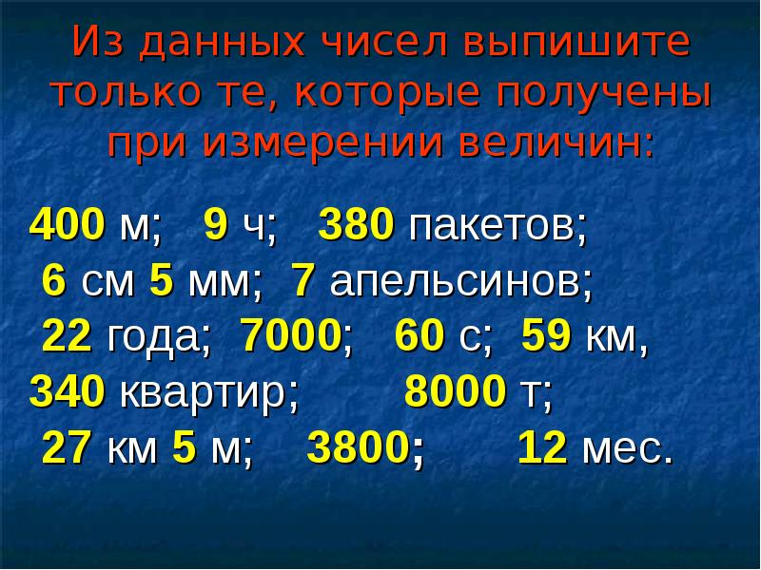  2.открой учебник страница 81 №22, №23 второй столбик письменно  3. реши задачу страница 84 № 8 | Открой учебник на странице 85, найди №15, выполни письменно в тетради.  Д/з присылаем в VK (фото) или через вайбер.

